ს ს ი პ ს ა ზ ო გ ა დ ო ე ბ რ ი ვ ი კ ო ლ ე ჯ ი

„ მ ე რ მ ი ს ი “

პროფესიული საგანმანათლებლო პროგრამების ჩარჩო დოკუმენტის საფუძველზე შექმნილი პროფესიული საგანმანათლებლო პროგრამების

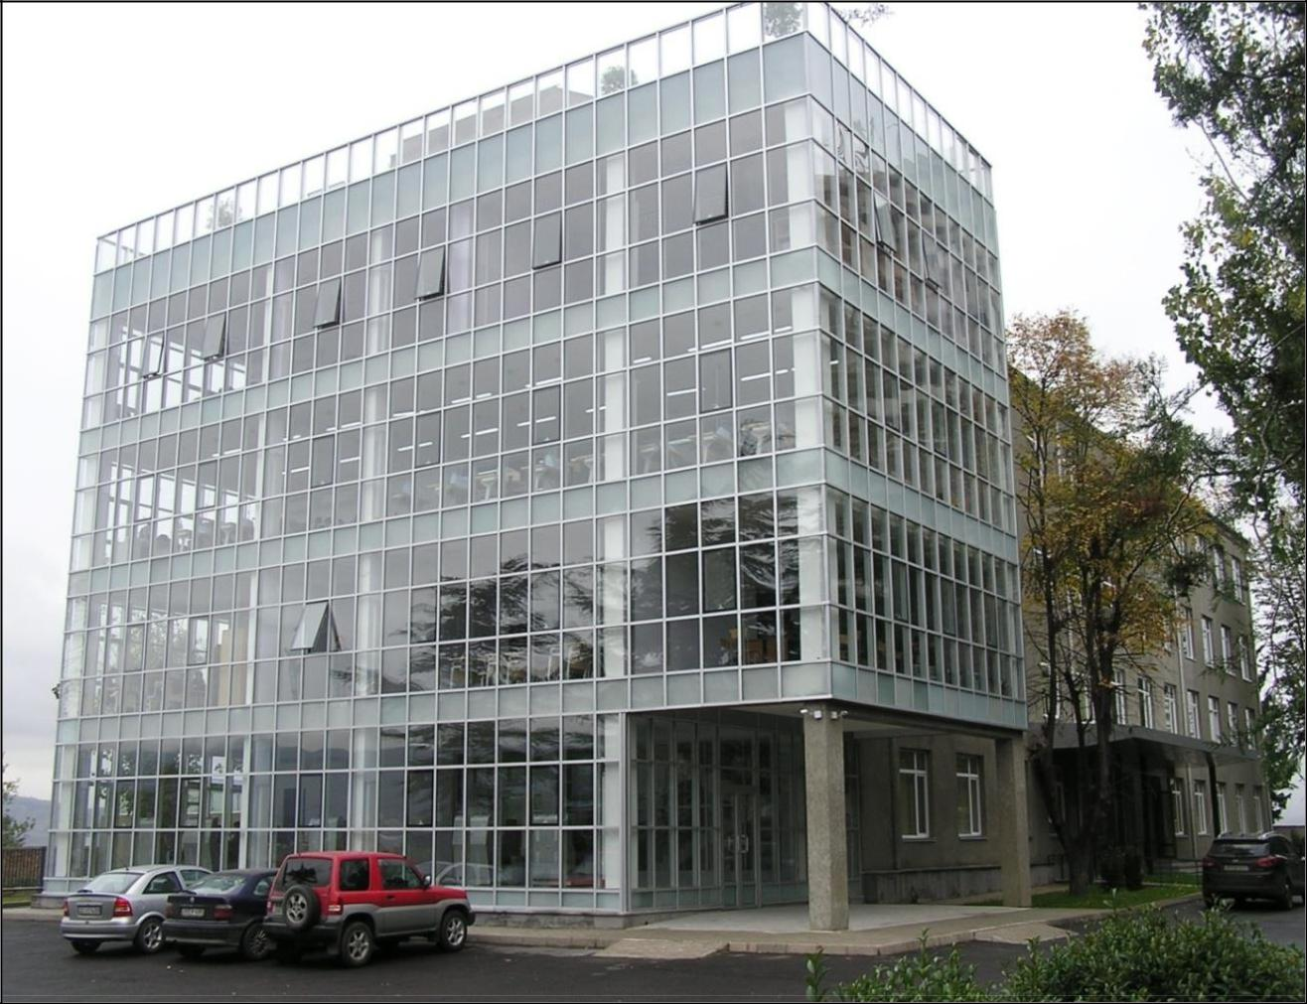
კ ა ტ ა ლ ო გ ი

2018წ.

საქართველო, ქ. თბილისი 0178, გურამიშვილის ჩიხი. 9ა, სსიპ საზოგადოებრივი კოლეჯი „მერმისი“, ტელ. 214 76 67, ელ-ფოსტა mermisicollege@gmail.com. ვებგვერდი www.mermisicollege.edu.ge პროფესიული საგანმანათლებლო პროგრამების ჩარჩო დოკუმენტის საფუძველზე შექმნილი პროფესიული
საგანმანათლებლო პროგრამების კატალოგი გვ. 1

პროფესიული საგანმანათლებლო პროგრამების ჩარჩო დოკუმენტის

საფუძველზე შექმნილი

პროფესიული საგანმანათლებლო პროგრამების

პროფესიული სტუდენტისათვის კრედიტის მინიჭება

კრედიტის მინიჭება ხორციელდება სწავლის შედეგის მიღწევის დადასტურების საფუძველზე.

სწავლის შედეგის მიღწევის დადასტურება შესაძლებელია:

ა) წინმსწრები ფორმალური განათლების ფარგლებში მიღწეული სწავლის შედეგების

აღიარებით (ჩათვლა);

ბ) არაფორმალური განათლების გზით მიღწეული სწავლის შედეგების დადასტურება

განათლების და მეცნიერების მინისტრის მიერ დადგენილი წესით; გ) სწავლის შედეგების დადასტურება შეფასების გზით.

არსებობს განმავითარებელი და განმსაზღვრელი შეფასება.

განმავითარებელი შეფასება შესაძლოა განხორციელდეს როგორც ქულების, ასევე ჩათვლის პრინციპების გამოყენებით.

განმსაზღვრელი შეფასება ითვალისწინებს მხოლოდ ჩათვლის პრინციპებზე დაფუძნებული (კომპეტენციების დადასტურებაზე დაფუძნებული) სისტემის გამოყენებას და უშვებს შემდეგი ორი ტიპის შეფასებას: ა) სწავლის შედეგი დადასტურდა;

ბ) სწავლის შედეგი ვერ დადასტურდა.

განმსაზღვრელი შეფასებისას უარყოფითი შედეგის მიღების შემთხვევაში პროფესიულ სტუდენტს უფლება აქვს პროგრამის დასრულებამდე მოითხოვოს სწავლის შედეგების მიღწევის დამატებითი შეფასება. შეფასების მეთოდი/მეთოდები რეკომენდაციის სახით მოცემულია მოდულებში.

საქართველო, ქ. თბილისი 0178, გურამიშვილის ჩიხი. 9ა, სსიპ საზოგადოებრივი კოლეჯი „მერმისი“, ტელ. 214 76 67, ელ-ფოსტა mermisicollege@gmail.com. ვებგვერდი www.mermisicollege.edu.ge პროფესიული საგანმანათლებლო პროგრამების ჩარჩო დოკუმენტის საფუძველზე შექმნილი პროფესიული
საგანმანათლებლო პროგრამების კატალოგი გვ. 2
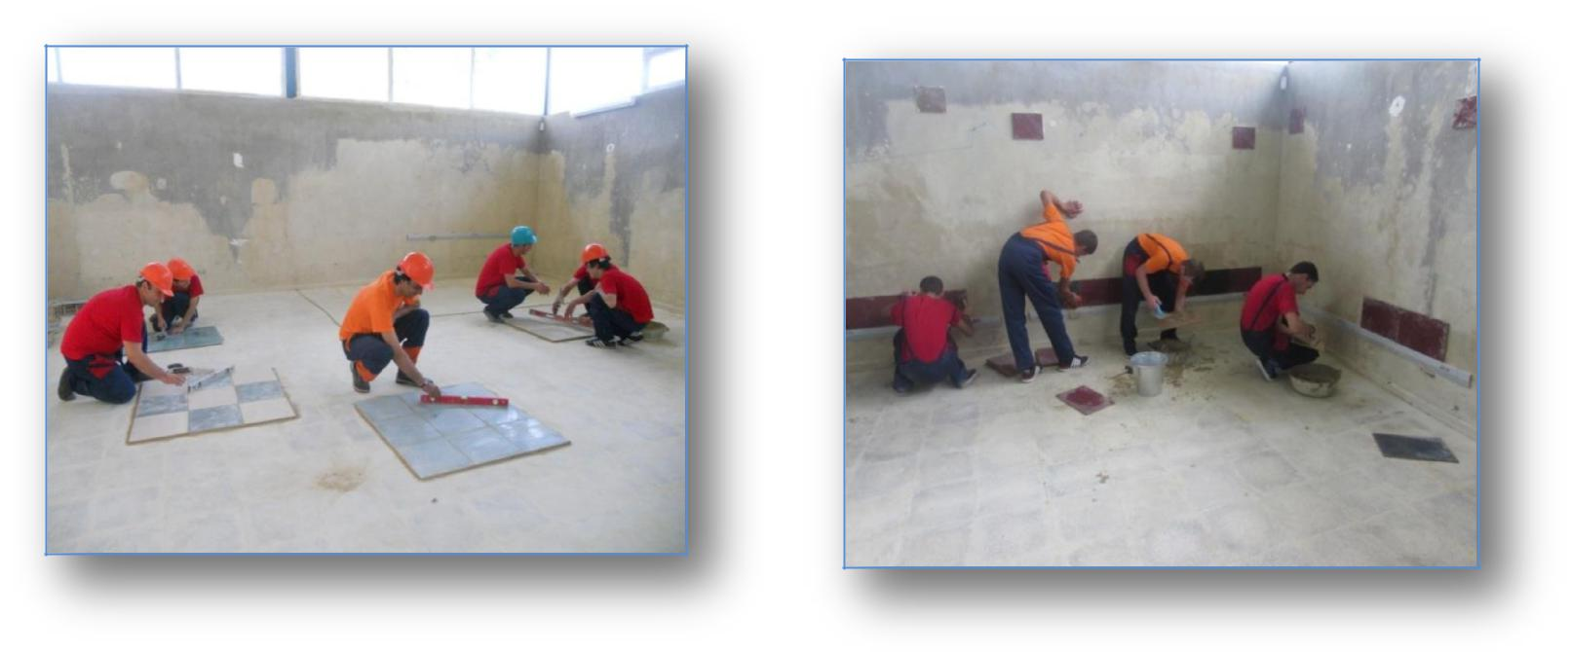
ფილამწყობი

მისანიჭებელი პროფესიული კვალიფიკაცია: ფილამწყობის მესამე საფეხურის პროფესიული

კვალიფიკაცია

პროგრამაზე დაშვების წინაპირობა: საბაზო განათლება

კურსდამთავრებულთა კარიერული შესაძლებლობები: პროგრამის დასრულების შემდეგ პირს შეუძლია დასაქმდეს სამშენებლო კომპანიაში, ნებისმიერი ტიპის ორგზანიაციაში, რომელიც აწარმოებს სხვადასხვა ზედაპირების ფილებით მოპირკეთებას. შესაძლებელია იყოს თვითდასაქმებული.

პროგრამის მიზანი: პროგრამის მიზანია მისცეს პირს შესაძლებლობა დაეუფლოს ფილამწყობის სპეციალობისათვის საჭირო ცოდნას, გამოიმუშაოს შესაბამისი უნარები და კომპეტენციები. შეძლოს ცოდნის პრაქტიკაში გამოყენება. იყოს კონკურენტუნარიანი სპეციალისტი.

სწავლის შედეგები:

პროგრამის დასრულების შემდეგ პირს შეუძლია:
გარემოს ორგანიზება სამუშაოების საწარმოებლად

კედლის და იატაკის ზედაპირების მომზადება ფილებით მოსაპირკეთებლად ფილის დამუშავება ზედაპირის მოპირკეთება ფილებით და მოზაიკით

პროგრამის მოცულობა და ხანგრძლივობა:

მოცულობა: 68 კრედიტი

ხანგრძლივობა: 14 სასწავლო თვე

ფილამწყობის მესამე საფეხურის კვალიფიკაციის მისაღებად იმ სტუდენტებმა, რომელთაც პროფესიული ტესტირება გაიარეს ქართულ ენაზე უნდა დააგროვონ ჯამურად 69 კრედიტი, რომელთაგან 16 კრედიტი არის სავალდებულო ზოგადი მოდულები, 52 კრედიტი არის სავალდებულო პროფესიული მოდულები.

იმ სტუდენტებმა, რომლებმაც გაიარეს პროფესიული ტესტირება რუსულ, აზერბაიჯანულ და

სომხურ ენაზე უნდა დააგროვონ 83 კრედიტი, რომელთაგან 31 კრედიტი არის ზოგადი მოდულები

საქართველო, ქ. თბილისი 0178, გურამიშვილის ჩიხი. 9ა, სსიპ საზოგადოებრივი კოლეჯი „მერმისი“, ტელ. 214 76 67, ელ-ფოსტა mermisicollege@gmail.com. ვებგვერდი www.mermisicollege.edu.ge პროფესიული საგანმანათლებლო პროგრამების ჩარჩო დოკუმენტის საფუძველზე შექმნილი პროფესიული

საგანმანათლებლო პროგრამების კატალოგი

(მათ შორის: 15 კრედიტი ქართული ენის A2 მოდული), 52 კრედიტი არის საერთო პროფესიული მოდულები. სწავლის ხანგრძლივობა 16 სასწავლო თვე. პროგრამის სტრუქტურა და მოდულები :

სავალდებულო ზოგადი |  |  | სავალდებულო პროფესიული |  | არჩევითი პროფესიული
მოდულები |  |  | მოდულები |  | მოდულები
დასახელება |  | კრედიტი | დასახელება | კრედიტი | დასახელება | კრედიტი
რაოდენობრივი |  | 2 | გაცნობითი პრაქტიკა- | 2
წიგნიერება |  |  | ფილამწყობი
ინფორმაციული |  | 3 | საწარმოო პრაქტიკა- | 8
წიგნიერება 1 |  |  | ფილამწყობი
მეწარმეობა 1 |  | 2 | პრაქტიკული | 5
 |  |  | პროექტი-ფილამწყობი
ინტერპერსონა- |  |  | შრომის დაცვა და
 |  |  | უსაფრთხოების
ლური |  | 3 |  | 1
 |  |  | ტექნიკა
კომუნიკაცია
 |  |  | ფილამწყობისთვის
 |  |  | სამშენებლო ნახაზების
უცხოური ენა - |  | 4 | წაკითხვა და | 5
ინგლისური |  |  | გაანგარიშება
 |  |  | ფილამწყობისთვის
 |  |  | ზედაპირის ფილებით
სამოქალაქო |  | 2 | მოპირკეთებისათვის | 5
განათლება |  |  | საჭირო მასალები და
 |  |  | ნაზავების მომზადება
 |  |  | ფილის დამუშავება | 4
 |  |  | კედლის მომზადება
 |  |  | ფილებით | 6
 |  |  | მოპირკეთებისათვის
 |  |  | კედლის მოპირკეთება | 5
 |  |  | ფილებით
 |  |  | იატაკის მოზადება
 |  |  | ფილებით | 4
 |  |  | მოპირკეთებისათვის
 |  |  | იატაკის ზედაპირის | 4
 |  |  | მოპირკეთება ფილებით
 |  |  | ზედაპირის
 |  |  | მოპირკეთება | 3
 |  |  | მოზაიკური ფილებით
სულ: |  | 16 | სულ: | 52
ქართული ენა A2 |  | 15

საქართველო, ქ. თბილისი 0178, გურამიშვილის ჩიხი. 9ა, სსიპ საზოგადოებრივი კოლეჯი „მერმისი“, ტელ. 214 76 67, ელ-ფოსტა mermisicollege@gmail.com. ვებგვერდი www.mermisicollege.edu.ge პროფესიული საგანმანათლებლო პროგრამების ჩარჩო დოკუმენტის საფუძველზე შექმნილი პროფესიული

საგანმანათლებლო პროგრამების კატალოგი

